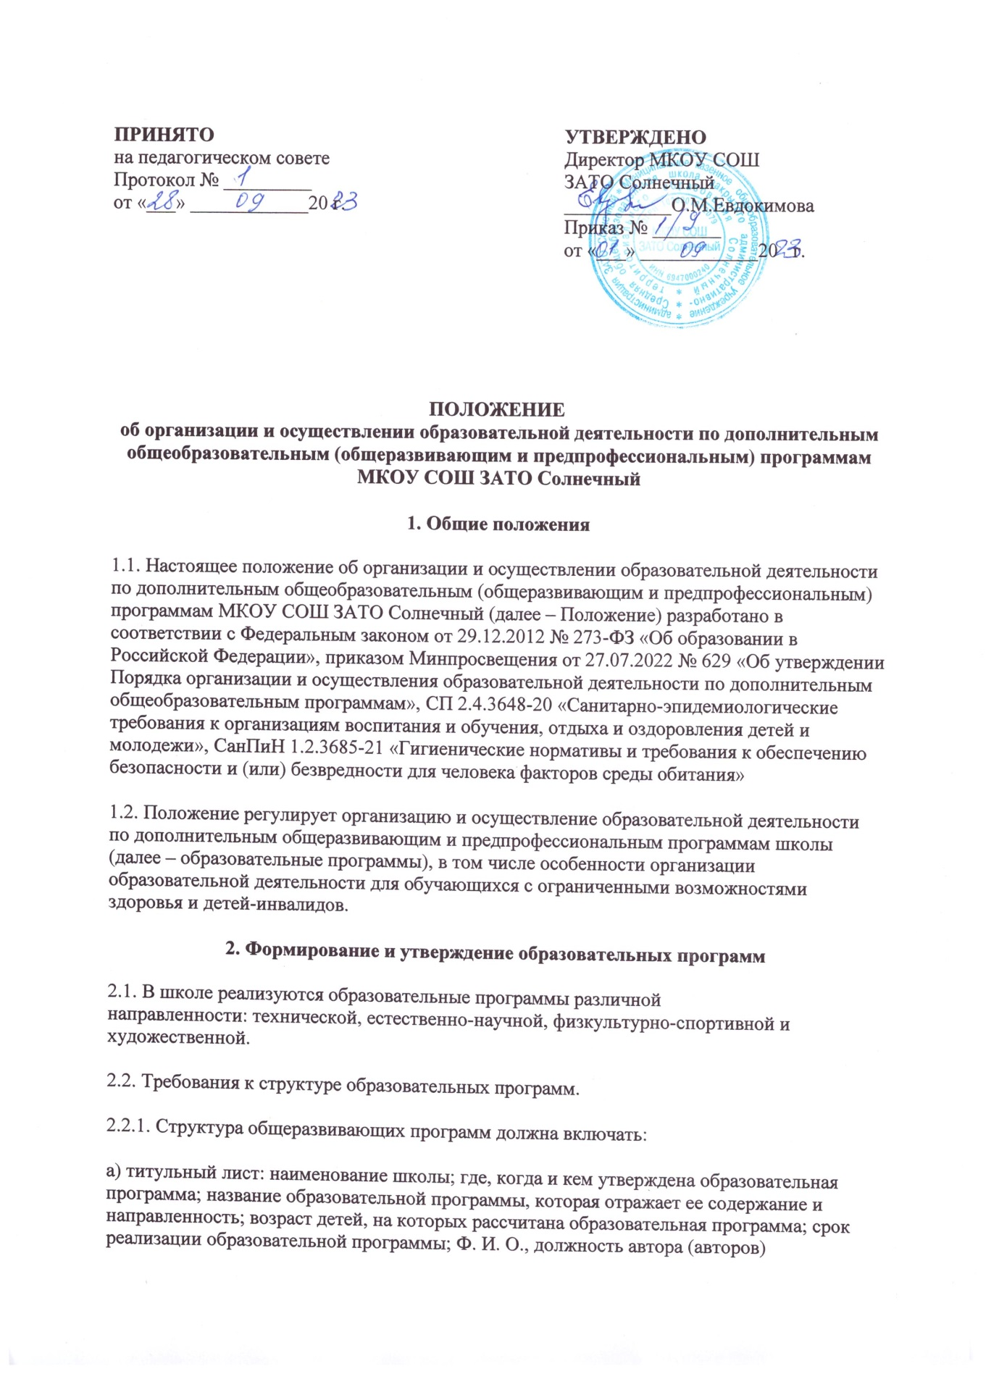
образовательной программы; год разработки дополнительной образовательной программы. Титульный лист оформляется по форме, которую приводит Минобрнауки в приложении 1 к письму от 18.11.2015 № 09-3242;
б) пояснительную записку: общая характеристика программы, которая отражает актуальность и новизну, цели и задачи, уровень сложности, направленность, категорию учащихся, объем и срок освоения программы, форму обучения, отличительные особенности (при наличии), условия реализации программы, планируемые результаты;
в) содержание программы:
- учебный план, который составлен по форме, указанной в приложении 2 к письму Минобрнауки от 18.11.2015 № 09-3242. План может быть составлен на весь период освоения программы или на учебный год, если срок реализации программы составляет более двух лет. В плане должны быть прописаны: перечень, трудоемкость и содержание видов учебной деятельности воспитанников, формы аттестации;
- календарный учебный график, который составлен по форме, указанной в приложении 3 к письму Минобрнауки от 18.11.2015 № 09-3242. График должен содержать: месяц, число и время проведения занятия, форму проведения занятия, количество часов, тему занятия, место проведения и форму контроля.
Также в содержание программы в зависимости от ее назначения могут входить рабочие программы курсов, дисциплин или иных компонентов и при наличии условий, указанных в пункте 4.5 настоящего Положения, – индивидуальные учебные планы;
г) организационно-педагогические условия:
- кадровые условия: численность и Ф. И. О. преподавателей, вспомогательного и обслуживающего персонала, уровень их образования;
- материально-технические: помещение, учебное оборудование;
- учебно-методические: наглядные пособия, учебные средства, расходные материалы;
д) оценку качества освоения программы: формы текущего контроля, формы промежуточной и итоговой аттестации (при наличии), примерный перечень контрольных вопросов, критерии оценки, зачета/незачета, иные компоненты.
2.2.2. Структура предпрофессиональных программ разрабатывается в соответствии с федеральными государственными требованиями.
2.3. Разработка образовательных программ.
2.3.1. Образовательные программы формируют педагоги дополнительного образования школы, реализующего образовательные программы (далее – структурное подразделение). При необходимости к разработке привлекается методист.
2.3.2. Программы разрабатываются с учетом пожеланий обучающихся и их родителей (законных представителей). Для обучающихся с ОВЗ и детей-инвалидов при формировании программы учитываются особенности их психофизического развития.
2.3.3. Для утверждения программ ответственные работники готовят:
- служебную записку на имя директора школы с обоснованием необходимости открытия новой программы. Служебная записка подписывается разработчиком образовательной программы и руководителем структурного подразделения;
- проект программы, составленной с учетом требований, указанных в пункте 2.2 настоящего раздела.
2.4. Согласование образовательных программ.
2.4.1. Разработанный проект образовательной программы предоставляется на проверку и согласование заместителю директора по учебно-воспитательной работе.
Проект образовательной программы, сформированной для обучающихся с ОВЗ и детей-
инвалидов, дополнительно предоставляется на согласование психолого-медико-
педагогической комиссии.
2.4.2. На последней стадии согласования проект образовательной программы предоставляется на рассмотрение педагогическому совету школы.
2.5. Утверждение и пересмотр образовательных программ.
2.5.1. Образовательную программу утверждает директор школы.
2.5.2. Утвержденные программы размещаются на информационном стенде и официальном сайте школы.
2.5.3. Оригинал утвержденной образовательной программы хранится в структурном
подразделении, копии – у педагогов дополнительного образования и заместителя директора по учебно-воспитательной работе.
2.5.4. Ответственные работники обязаны ежегодно и по мере необходимости обновлять программы с учетом развития науки, техники, культуры, экономики, технологии и социальной сферы.
3. Прием на обучение и отчисление обучающихся
3.1. К освоению образовательных программ допускаются обучающиеся школы в возрасте от 6,5 до 18 лет без предъявления требований к уровню образования, если иное не обусловлено спецификой реализуемой программы. При наличии свободных мест к обучению допускаются обучающиеся из других общеобразовательных организаций.
3.2. Прием на обучение.
3.2.1. Прием обучающихся и их обучение осуществляются по мере комплектования групп в течение календарного года, включая каникулярное время.
3.2.2. Информация о сроках приема документов размещается на информационном стенде и официальном сайте школы. Набор обучающихся объявляется только при наличии утвержденной образовательной программы.
3.2.3. Для поступления на обучение заявитель представляет в школу в установленные сроки комплект документов:
- заявление, составленное обучающимся или родителем (законным представителем) обучающегося;
- копию документа, удостоверяющего личность обучающегося, – паспорт или свидетельство о рождении;
- согласие на обработку персональных данных.
При приеме в спортивные, спортивно-технические, туристские, хореографические группы к заявлению дополнительно представляется медицинское заключение о состоянии здоровья обучающегося.
3.2.5. Зачисление обучающихся на обучение осуществляется приказом директора школы.
3.3. Отчисление.
3.3.1. Отчисление обучающихся производится:
а) в связи с окончанием срока обучения по образовательной программе или при переводе обучающегося в другую образовательную организацию;
б) по инициативе обучающегося или родителей (законных представителей);
в) по инициативе школы или структурного подразделения:
- при грубом нарушении устава школы и правил поведения обучающихся. Отчисление проводится в качестве меры дисциплинарного взыскания к обучающимся старше 15 лет;
- в случае нарушения порядка приема по вине обучающегося;
г) по обстоятельствам, не зависящим от воли сторон, в том числе:
- в случае ликвидации школы или структурного подразделения;
- при аннулировании или приостановлении действия лицензии на образовательную деятельность;
- в связи со смертью обучающегося.
3.3.2. Отчисление обучающихся оформляется приказом директора школы.
3.4. Восстановление обучающихся на обучение не проводится.
4. Организация образовательного процесса
4.1. Организация образовательного процесса регламентируется расписанием занятий и утвержденной образовательной программой.
4.2. Предоставление образовательных услуг по образовательным программам может осуществляться в течение всего календарного года, включая каникулярное время. Обучающиеся школы осваивают образовательную программу без отрыва от обучения по основной общеобразовательной программе.
4.3. Программы реализуются как самостоятельно, так и посредством сетевых форм их реализации.
4.4. Обучение осуществляется очно, очно-заочно, заочно, в том числе с применением
дистанционных образовательных технологий (далее – ДОТ) и электронного обучения
(далее – ЭО), если это позволяет реализуемая программа.
4.5. Образовательная деятельность осуществляется в соответствии с учебным планом. Если требуется организовать ускоренное обучение, обучение в заочной, очно-заочной формах (если такие формы – исключение, а не общее правило), на дому, в медорганизации или провести занятия, требующие индивидуальной формы проведения, образовательная деятельность осуществляется в соответствии с индивидуальными учебными планами (далее – ИУП). Порядок обучения по ИУП определяется локальным актом школы.
4.6. Занятия в объединениях проводятся по группам, индивидуально или всем составом объединения. Допускается сочетание различных форм получения образования и форм обучения.
4.7. Количество обучающихся в объединении, их возрастные категории, а также
продолжительность учебных занятий в объединении зависят от направленности программы. Каждый обучающийся вправе заниматься в нескольких объединениях и переходить в процессе обучения из одного объединения в другое.
4.8. Расписание занятий объединения составляется для создания наиболее благоприятного режима труда и отдыха обучающихся по представлению педагогических работников с учетом пожеланий обучающихся, родителей (законных представителей) и возрастных особенностей обучающихся.
4.9. В работе объединений при наличии условий и согласия руководителя объединения могут участвовать совместно с обучающимися их родители (законные представители).
4.10. При реализации программ могут предусматриваться как аудиторные, так и внеаудиторные занятия, которые проводятся по группам или индивидуально.
4.11. При реализации программ возможно проведение массовых мероприятий, создание необходимых условий для совместной деятельности обучающихся и их родителей (законных представителей).
4.12. Образовательная деятельность обучающихся предусматривает следующие виды учебных занятий и учебных работ: лекции, практические занятия, круглые столы, мастер-классы, мастерские, деловые игры, ролевые игры, тренинги, выездные занятия, консультации, выполнение итоговой аттестационной работы и другие виды учебных занятий и учебных работ, определенные учебным планом.
Для всех видов аудиторных занятий академический час устанавливается продолжительностью 45 минут. Количество занятий в неделю определяется руководителем объединения.
5. Особенности организации учебного процесса с применением электронного обучения и дистанционных образовательных технологий
5.1. При реализации программ с применением ЭО и ДОТ в школе обеспечиваются условия для функционирования электронной информационно-образовательной среды,
включающей в себя электронные информационные ресурсы, электронные
образовательные ресурсы, совокупность информационных технологий,
телекоммуникационных технологий, соответствующих технологических средств и
гарантирующей освоение обучающимися программ в полном объеме.
5.2. При реализации программ с применением ЭО и ДОТ Центр самостоятельно
определяет объем аудиторной нагрузки и соотношение объема занятий, проводимых
путем непосредственного взаимодействия педагогических работников с
обучающимися, и учебных занятий с применением ЭО и ДОТ.
5.3. При реализации заочной формы обучения с применением ЭО и ДОТ допускается
отсутствие аудиторных занятий.
5.4. Необходимым условием реализации программ с применением ЭО и ДОТ является
наличие электронной информационно-образовательной среды школы, которая
обеспечивает:
- предоставление всех необходимых сервисов для организации структурного подразделения централизованного автоматизированного управления обучением;
- быстрое и эффективное размещение учебного контента, его персонализацию и возможность многократного использования;
- единую платформу для решения всех учебных задач в соответствии с современными стандартами в сфере ЭО и ДОТ;
- широкое взаимодействие между всеми участниками учебного процесса.
5.5. При реализации программ с использованием ЭО и ДОТ материально-техническая база включает в себя:
- техническую и административную инфраструктуру, платформу для структурированного и интерактивного обучения, опирающегося на синхронное и асинхронное взаимодействие между группой и педагогическим составом;
- компьютерные классы;
- приемные станции, в том числе сети интернет со скоростью не менее 100 Мб/с;
- подключение к глобальной, национальной, региональной, локальной и (или) корпоративной компьютерной сети;
- электронный архив учебного материала;
- электронную библиотеку и видеотеку учебных дисциплин;
- офисное оборудование.
5.6. Требования к техническому оснащению рабочего места обучающегося и
педагогического работника:
- персональный компьютер с доступом к сети интернет: операционная система н ениже Windows 7 и программное обеспечение – DirectX, Adobe Flash Player, Microsoft Explorer;
- компьютерная периферия: веб-камера, микрофон, наушники и (или) аудиоколонки;
- доступ к системе дистанционного обучения по индивидуальному логину и паролю.
5.7. При реализации программ с применением ЭО и ДОТ местом осуществления
образовательной деятельности является местонахождение школы независимо от
местонахождения обучающихся.
6. Особенности организации учебного процесса для обучающихся
с ограниченными возможностями здоровья, детей-инвалидов и инвалидов
6.1. Для обучающихся с ограниченными возможностями здоровья, детей-инвалидов
образовательный процесс по программам организуется с учетом особенностей их
психофизического развития. Кроме того, при реализации программ создаются специальные условия, без которых невозможно или затруднено освоение программ в соответствии с заключением психолого-медико-педагогической комиссии.
6.2. Сроки обучения по программам для обучающихся с ограниченными возможностями
здоровья, детей-инвалидов могут быть увеличены с учетом особенностей их психофизического развития в соответствии с заключением психолого-медико-педагогической комиссии – для обучающихся с ограниченными возможностями здоровья, детей-инвалидов.
6.3. Обучение обучающихся с ограниченными возможностями здоровья, детей-инвалидов может осуществляться при соблюдении следующих условий:
а) для обучающихся с ограниченными возможностями здоровья по зрению:
адаптация официального сайта школы в сети интернет с учетом особых
потребностей инвалидов по зрению с приведением их к международному стандарту
- доступности веб-контента и веб-сервисов (WCAG);
- размещение в доступных для обучающихся, являющихся слепыми или слабовидящими, местах и в адаптированной форме (с учетом их особых потребностей) справочной информации о расписании лекций, учебных занятий (должна быть выполнена крупным (высота прописных букв не менее 7,5 см) рельефно-контрастным шрифтом (на белом или желтом фоне) и продублирована шрифтом Брайля);
- присутствие ассистента, оказывающего обучающемуся необходимую помощь;
- выпуск альтернативных форматов печатных материалов (крупный шрифт или аудиофайлы);
- доступ обучающегося, являющегося слепым и использующего собаку-поводыря, к зданию школы, располагающему местом для размещения собаки-поводыря в часы обучения самого воспитанника;
б) для обучающихся с ограниченными возможностями здоровья по слуху:
- дублирование звуковой справочной информации о расписании учебных занятий визуальной (установка мониторов с возможностью трансляции субтитров (мониторы, их размеры и количество необходимо определять с учетом размеров помещения));
- предоставление надлежащих звуковых средств воспроизведения информации;
в) для обучающихся, имеющих нарушения опорно-двигательного аппарата: материально-технические условия, предусматривающие возможность беспрепятственного доступа обучающихся в учебные помещения, столовые, туалетные и другие помещения школы, а также их пребывания в указанных помещениях (наличие пандусов, поручней, расширенных дверных проемов, лифтов, локальное понижение стоек-барьеров до высоты не более 0,8 м; наличие специальных кресел и других приспособлений).
6.4. Численный состав объединения уменьшается при включении в него обучающихся с
ограниченными возможностями здоровья и (или) детей-инвалидов.
6.5. Численность обучающихся с ограниченными возможностями здоровья, детей-
инвалидов в учебной группе устанавливается до 10 человек.
6.6. Занятия в объединениях с обучающимися с ограниченными возможностями
здоровья, детьми-инвалидами могут быть организованы как совместно с другими
обучающимися, так и в отдельных классах и (или) группах при условии набора такой
группы.
6.7. С обучающимися с ограниченными возможностями здоровья, детьми-инвалидами
может проводиться индивидуальная работа.
6.8. Содержание дополнительного образования и условия организации обучения и
воспитания обучающихся с ограниченными возможностями здоровья, детей-инвалидов
определяются адаптированной образовательной программой.
6.9. Образовательная деятельность обучающихся с ограниченными возможностями
здоровья по программам может осуществляться на основе программ, адаптированных
при необходимости для обучения указанных обучающихся, с привлечением специалистов
в области коррекционной педагогики, а также педагогическими работниками,
прошедшими соответствующую переподготовку.
6.10. При реализации программ учащимся с ограниченными возможностями здоровья,
детям-инвалидам предоставляются бесплатно специальные учебники и учебные
пособия, иная учебная литература, а также услуги сурдопереводчиков и
тифлосурдопереводчиков.
6.11. Учебные материалы могут быть предоставлены в электронном и (или) печатном
виде с учетом особых потребностей обучающихся с ограниченными возможностями
здоровья, детей-инвалидов.
7. Итоговая аттестация
7.1. Освоение образовательной программы завершается итоговой аттестацией обучающихся.
Возможные формы итоговой аттестации: тестирование, контрольная работа, письменная работа, устный опрос, защита реферата, зачет, выполнение проекта или творческой работы, выставка.
7.2. Итоговая аттестация проводится аттестационной комиссией, назначаемой приказом директора школы, руководителем структурного подразделения или преподавателями, осуществляющими обучение, по распоряжению руководителя
структурного подразделения.
7.3. Результаты итоговой аттестации в любой из форм определяются оценками «аттестован», «не аттестован».
7.4. Обучающимся, завершившим обучение по образовательной программе и успешно прошедшим итоговую аттестацию, могут выдаваться документы об обучении (сертификаты, свидетельства и т. п.), форма которых устанавливается структурным подразделением, реализующим образовательную программу.
8. Мониторинг образовательной деятельности
8.1. Мониторинг образовательной деятельности по образовательным программам проводится с целью систематического стандартизированного наблюдения за условиями и результатами реализации образовательных программ структурными подразделениями школы.
8.2. Мониторинг осуществляется с использованием:
- реестра образовательных программ, реализуемых в структурных подразделениях в текущем календарном году;
- сведений о реализации образовательных программ структурными подразделениями в истекшем полугодии.
8.3. Сводные данные мониторинга за истекший календарный год подлежат размещению на официальном сайте школы.
8.4. Оценка соответствия процедуры организации и осуществления образовательной программы установленным требованиям к структуре, порядку и условиям реализации программ, а также качества освоения дополнительных общеобразовательных программ обучающимися проводится директором школы.

